**Заключение**

**по результатам мониторинга реализации региональных проектов по национальным проектам на территории Парфинского муниципального района в 2022 году**

от 4 октября 2022 года

**Общие положения**

Общий объем средств, предусмотренных на реализацию национальных проектов в Парфинском муниципальном районе, составляет по состоянию на 01 сентября 2022 года 312560,0 тыс. рублей, из них, 8512,4 тыс. рублей запланировано в бюджете муниципального района и 304047,6 тыс. рублей в бюджете Парфинского городского поселения (далее- городское поселение). Средства областного и федерального бюджетов (субсидии, субвенции, иные межбюджетные трансферты) составляют 308897,6 тыс. рублей, софинансирование из местных бюджетов предусмотрено в объеме 3662,4 тыс. рублей, в том числе, бюджет муниципального района 1,6 тыс. рублей, бюджет городского поселения 3660,8 тыс. рублей (Приложение 1 к настоящему заключению). Удельный вес расходов на реализацию национальных проектов в общем объеме бюджета муниципального района составил 2,4%, бюджета городского поселения 92,7%.

Указанный объем средств предусматривается на реализацию шести региональных проектов в рамках трех национальных проектов.

**В рамках национального проекта** **«Жилье и городская среда»** -304047,6 тыс. рублей, предусмотрены бюджетные средства на реализацию мероприятий по двум региональным проектам:

по проекту **«Формирование комфортной городской среды»** запланирован ремонт четырёх дворовых территории (ул. Строительная д.22 и д.20, ул. Космонавтов д.4, ул. Кирова д.26) и одной общественной территории (обустройство пешеходной зоны и освещения ул. К. Маркса 65), плановый объем финансирования - 2805,6 тыс. рублей;

по проекту **«Чистая вода»** предусмотрено строительство водоочистных сооружений в рп. Парфино, плановый объем финансирования 301242,0 тыс. рублей.

**В рамках национального проекта «Образование»** - 3356,2 тыс. рублей предусмотрены бюджетные средства на реализацию мероприятий по двум региональным проектам:

**по проекту «Современная школа»**

оплата труда работников центров «Точка роста» 1973,2 тыс. рублей;

приобретение расходных материалов для созданных «Точек роста» 200,0 тыс. рублей;

приобретение оборудования, расходных материалов, средств обучения, дополнительное профессиональное образование сотрудников центра для вновь создаваемых «Точек роста» 1098,0 тыс. рублей.

**«Цифровая образовательная среда»**

приобретение расходных материалов и ремонт приобретенного оборудования для созданных в 2019-2020 годах центров образовательной среды (ЦОС), обновление программного обеспечения - 30,0 тыс. рублей;

на техническое обслуживание, приобретение расходных материалов, полученного в текущем году и предыдущие годы оборудования, обучение сотрудников и педагогов для функционирования ЦОС -55,0 тыс. рублей.

**В рамках национального проекта «Культура»** предусмотрены бюджетные средства на реализацию мероприятий по двум региональным проектам:

**«Культурная среда»**

создание модельных библиотек 5000,0 тыс. рублей. Реализован проект по созданию модельной библиотеки в пос. Пола.

**«Творческие люди»**

поддержка лучших работников культуры, 52,1 тыс. рублей;

поддержка лучших учреждений культуры 104,1 тыс. рублей.

**Оценка процесса реализации региональных проектов**

В целях организации системы управления проектной деятельностью разработано Положение об организации проектной деятельностью[1], утверждена функциональная структура системы управления данным процессом. Ответственные за достижение целей, показателей и результатов реализации региональных проектов назначены распоряжением Администрации (23.04.2022 № 317-рг), в том числе и по национальным проектам «Культура», «Образование», «Жилье и городская среда». Проектный офис активно работал в 2019-2020 годах. Проектным комитетом рассмотрено более десяти заявок по муниципальным приоритетным проектам. С 2021 года в проектный офис заявки об участии в приоритетных проектах не поступали. Участие района в региональных проектах, реализуемых в рамках национальных проектов, деятельностью проектного офиса не охвачено. Реализация мероприятий региональных проектов осуществляется в рамках муниципальных программ Парфинского муниципального района и Парфинского городского поселения.

Исполнение плановых назначений, предусмотренных в бюджете муниципального района и городского поселения на реализацию мероприятий региональных проектов, по состоянию на 1 сентября 2022 года характеризуется следующими показателями:

тыс. рублей

|  |  |  |  |  |  |
| --- | --- | --- | --- | --- | --- |
| Наименование национального проекта | Объем бюджетных ассигнований в бюджете муниципального района и городского поселения учетом софинансирования  (сводная бюджетная роспись,  ф. 0503117-НП) | Кассовый расход в бюджете муниципального района и городского поселения  (ф. 0503117-НП) | Процент испол-нения | Кассовый расход в бюджете муниципального района и городского поселения с учетом кассового исполнения учреждений | Процент испол-нения |
| Жилье и городская среда | 304047,6 | 124673,1 | 41,0 | 124673,1 | 40,9 |
| Образование | 3356,2 | 1777,2 | 53,0 | 1722,4 | 51,3 |
| Культура | 5156,2 | 5156,2 | 100,0 | 5156,2 | 100,0 |
| **Итого** | **312560,0** | **131606,5** | **42,1** | **131551,7** | **42,1** |

Средства, предусмотренные на реализацию национальных проектов, освоены на 42,1%. Реализация мероприятий национального проекта «Культура» на отчетную дату завершена. По национальному проекту «Жилье и городская среда» освоение составило 40,9%. По национальному проекту «Образование» использовано 51,3% выделенных ассигнований.

Анализ планируемых и достигнутых в проверяемом периоде промежуточных результатов реализации мероприятий региональных проектов

|  |  |  |
| --- | --- | --- |
| Наименование мероприятия | Планируемый результат (показатель) в Соглашении с министерством | Достигнутый результат по состоянию на 01.09.2022 года |
| **Региональный проект «Формирование комфортной городской среды»** | | |
| мероприятия по благоустройству  общественных территорий (набережные, центральные площади, парки и др.) и иные  мероприятия, предусмотренные  государственными(муниципальными)  программами формирования современной городской среды в т.ч. (ед.) | 5 | 3 |
| Общественные территории (601,1 т.р.) | 1 | 1 |
| Дворовые территории (2204,4 т.р.) | 4 | 2 |
| **Региональный проект «Чистая вода»** | | |
| Строительство  комплекса  водоочистных  сооружений  р.п. Парфино  (301242,0 тыс. рублей) | Завершено  строительство и  реконструкция  (модернизация)  объектов питьевого  водоснабжения и  водоподготовки,  предусмотренных  региональными  программами до 31.12.2023 года | 7,1%  от общего объема работ |
| **Региональный проект «Современная школа»** | | |
| Субвенции на обеспечение деятельности центров образования цифрового и гуманитарного профилей, центров образования естественно-научной и технологической направленностей в общеобразовательных муниципальных организациях  «Точки роста»  (1973,2 тыс. рублей) | Оплата труда и страховые взносы | 48,2% |
| Финансовое обеспечение деятельности центров образования естественно-научной и технологической направленностей в муниципальных общеобразовательных организациях области, расположенных в сельской местности и малых городах  «Точки роста»  (1098,0 тыс. рублей) | Уровень финансового обеспечения деятельности центров образования естественно-научной и технологической направленностей в муниципальных общеобразовательных организациях области 100% | 705/1098*100=64,2% в августе выделено из областного бюджета 393 тыс. рублей, на момент контрольных действий не исполнены |
| Финансовое обеспечение деятельности центров образования цифрового и гуманитарного профилей в общеобразовательных муниципальных организациях области  «Точки роста»  (200,0 тыс. рублей) | Уровень финансового обеспечения деятельности центров образования цифрового и гуманитарного профилей в общеобразовательных муниципальных организациях 100% | 0 |
| **Региональный проект «Цифровая образовательная среда»** | | |
| Финансовое обеспечение внедрения и функционирования целевой модели цифровой образовательной среды в общеобразовательных муниципальных организациях области  (30,0 тыс. рублей) | Уровень финансового обеспечения функционирования целевой модели цифровой образовательной среды в общеобразовательных муниципальных организациях 100,0% | 0 |
| Финансовое обеспечение функционирования целевой модели цифровой образовательной среды в рамках эксперимента по модернизации начального общего, основного общего и среднего общего образования в муниципальных общеобразовательных организациях области  (55,0 тыс. рублей) | Уровень финансового обеспечения функционирования целевой модели цифровой образовательной среды в рамках эксперимента по модернизации начального общего, основного общего и среднего общего образования в муниципальных общеобразовательных организациях области 100,0% | 0 |
| **Региональный проект «Культурная среда»** | | |
| Расходы на создание модельных муниципальных библиотек (5000,0 тыс. рублей) | Переоснащены муниципальные  библиотеки по модельному стандарту -1 библиотека | Детская библиотека в п. Пола переоснащена и введена в действие. Межбюджетные трансферты освоены в полном объеме |
| **Региональный проект «Творческие люди»** | | |
| Расходы на поддержку отрасли культуры (государственная поддержка лучших сельских учреждений культуры) (156,2 тыс. рублей) | Оказана государственная поддержка  лучшим сельским учреждениям  культуры (1 учреждение) | Оказана поддержка сельской библиотеке в д. Новая Деревня. Субсидии освоены в полном объеме |
| Расходы на поддержку отрасли культуры  (государственная поддержка лучших  работников сельских учреждений культуры) (52,1 тыс. рублей) | Оказана государственная поддержка  лучшим работникам сельских  учреждений культуры (1 работник) | Оказана поддержка работнику сельской библиотеки д. Сергеево |
|  |  |  |

В целях реализации регионального проекта **«Формирование комфортной городской среды»** запланированы мероприятия по благоустройству одной общественной территории и проведение ремонта (благоустройства) четырех дворов. Данные мероприятия запланированы в рамках муниципальной программы «Формирование современной городской среды на территории Парфинского городского поселения на 2020-2025 годы». Средства, предусмотренные на ремонт дворовых территорий, переданы в виде субсидий управляющей организации ООО «СервисЦентр «Янтарь», подавшей заявки на включение в муниципальную программу четырех дворовых территорий (ул. Строительная 22 и 20а, ул. Космонавтов д. 4, ул. Кирова д.26).

Обустройство пешеходной дорожки осуществлялось ИП Федоров, с которым был заключен муниципальный контракт по результатам электронного аукциона. На участие в аукционе подал заявку один участник, экономия бюджетных средств не получена. На момент совершения контрольных действий закончены и оплачены работы по обустройству пешеходной дорожки на «Поляне сказок» и приняты и оплачены работы по ремонту двух дворовых территорий (ул. Строительная д.22 и 20а), две дворовые территории обустроены в полном объеме (ул. Космонавтов 4, ул. Кирова д.26), по состоянию на 1 сентября велась приемка работ с участим общественной комиссии. В начале сентября работы были приняты и произведен окончательный расчет за выполненные работы, реализация проекта завершена.

В рамках регионального проекта **«Чистая вода»** производится строительство комплекса водоочистных сооружений рп. Парфино. Мероприятия запланированы в муниципальной программе «Повышение качества жилищно-коммунальных услуг в Парфинском городском поселении на 2020-2025 годы». Завершение строительства запланировано не позднее 31 декабря 2023 года.

Заказчиком проекта является Администрация муниципального района. Для реализации мероприятия по результатам электронного аукциона заключен муниципальный контракт от 05.04.2022 года № 0350300001922000001-01. В аукционе принимал участие единственный участник ООО"Спецзаказ – МСК». Общая сумма контракта 401654,7 тыс. рублей, из них на 2022 год запланировано 296764,6 тыс. рублей на 2023 год 104890,1 тыс. рублей. Дополнительным соглашением от 05.052022 года предусмотрена предоплата в размере 30% от цены контракта (120,5 млн. рублей). Предоплата выплачена подрядчику в полном объеме – 120496,5 тыс. рублей. Внесение предоплаты обусловлено тем, что для обеспечения строительства требуется изготовление дорогостоящего оборудования по специальному заказу, насосной стации 1 подъема воды, также приобретение материалов для ремонта кровли и других расходных материалов.

Между Министерством ЖКХ и топливно-энергетического комплекса Новгородской области и Администрацией муниципального района заключено дополнительное (№49630151-1-2022-002/2) соглашение к Соглашению о предоставлении субсидии от 28.01.2022 № 49630151-1-2022-002. Техническая готовность объекта на конец 2022 года в дополнительном соглашении определена в объеме 10%.

Строительный контроль над выполнением работ осуществляет ФБУ "Федеральный центр строительного контроля", с которым заключен муниципальный контракт от 08.04.2022 года № 1 на сумму 7865,8 тыс. рублей (2022 год- 4477,4 тыс. рублей, 2023 год- 3388,3 тыс. рублей) по части 1 статьи 93 федерального закона от 05.04.2013 № 44-ФЗ «О контрактной системе в сфере закупок товаров, работ, услуг для обеспечения государственных и муниципальных нужд». Условиями контракта предусмотрена предоплата в размере 30 % от цены контракта. Оплата оказанных услуг по отчетным периодам производится с пропорциональным зачетом выплаченного аванса и с учетом графика выполнения работ. По состоянию на 1 сентября оплачено 2 359, 7 тыс. рублей.

По состоянию на 1 сентября текущего года выполнены следующие работы:

демонтаж забора по всему периметру, проведена очистка прилегающей территории;

подготовлена опалубка под заливку фундамента для газовой котельной;

устройство сетей ливневой канализации;

уложен трубопровод напорного коллектора;

проведен демонтаж внутренних конструкций здания;

выполнен демонтаж кровельного покрытия;

выполнен демонтаж кровельной стяжки;

укладка второго слоя кровли.

На день проверки выполнено (по данным строительного контроля) более 7% от запланированных работ. Отставание от графика не критично и составляет около двух недель.

Строительный контроль осуществляется подрядчиком систематически, еженедельно по его результатам составляется заключение, информация представляется в Администрацию муниципального района.

Реализация национальных проектов «Культура» и «Образование» осуществляется в рамках муниципальных программ «Развитие культуры Парфинского муниципального района на 2020-2025 годы» и «Развитие образования Парфинского муниципального района на 2020-2025 годы».

По региональным проектам, реализуемым в рамках национального проекта **«Образование»,** бюджетные средства запланированы на финансовое обеспечение «Точек роста» и «ЦОС», как уже существующих, так и вновь созданных. Расходы на оплату труда произведены по состоянию на 01.09.2022 года в объеме 48,2%, на финансовое обеспечение деятельности центров образования естественно-научной и технологической направленностей на 71,8% (393,0 тыс. рублей выделены в августе и еще не использованы). На финансовое обеспечение деятельности центров образования цифрового и гуманитарного профилей в общеобразовательных организациях района направлено 37,3 тыс. рублей или 18,7% к плану. Центры продолжили свою работу после начала учебного года, в связи с этим преподавателям необходимо уточнить фактическое наличие и потребность материальных ресурсов, после чего планируется использовать выделенные средства.

По региональному проекту «Современная школа» учреждению выделены межбюджетные трансферты в размере 3356,2 тысяч рублей. По состоянию на 01 сентября исполнено бюджетных обязательств в сумме 1777,2 тысяч рублей.

На финансовое обеспечение деятельности центров образования цифрового и гуманитарного профилей выделены:

межбюджетные трансферты в размере 200,00 тысяч рублей по состоянию на 01 сентября заключено и исполнено два контракта с ИП «Дубровский Н.В.» на общую сумму 36,7 тысяч рублей на приобретение расходных материалов, необходимых для обеспечения реализации образовательных программ в объеме, необходимом для непрерывной реализации образовательного процесса;

на оплату труда с начислениями педагогическим работникам, реализующим дополнительные общеобразовательные программы на новых местах выдела субвенция в размере 1973,2 тысяч рублей. На конец анализируемого периода исполнено 951,4 тысяча рублей, что составляет 48% от планируемого объема.

На финансовое обеспечение деятельности центров образования естественно-научной и технологической направленностей в муниципальных общеобразовательных организациях области, расположенных в сельской местности и малых городах выделены межбюджетные трансферты в размере 1098,00 тысяч рублей на 1 сентября 2022 года заключено 8 (восемь) контрактов на общую сумму 788,5 тысяч рублей. Данные средства были реализованы на приобретение мебели, жалюзи, изготовление полиграфической продукции – 748,5 тысяч рублей, проведение ремонтных работ на площадках центра – 40,00 тысяч рублей.

Закупка мебели осуществлялась конкурентным способом путем проведения электронного аукциона по федеральному закону по 223-ФЗ «О закупках товаров, работ, услуг отдельными видами юридических лиц». В рамках данной процедуры был заключен контракт с ИП «Белецким В.Г.» на сумму 486,4 тысяч рублей. Начальная (максимальная) цена контракта 705,00 тысяч рублей (экономия 218,6 тыс. рублей). Также был объявлен электронный аукцион на закупку мебели на сумму 309,5 тысяч рублей, но он не состоялся в связи с отсутствием заявок на участие.

В рамках регионального проекта «Цифровая образовательная среда» выделены межбюджетные трансферты в размере 85,00 тысяч рублей на финансовое обеспечение:

внедрения и функционирования целевой модели цифровой образовательной среды в общеобразовательных муниципальных организациях области- 30,00 тысяч рублей;

функционирования целевой модели цифровой образовательной среды в рамках эксперимента по модернизации начального общего, основного общего и среднего общего образования в муниципальных общеобразовательных организациях области – 55,00 тысяч рублей.

По состоянию на 01 сентября 2022 года данные средства не использованы. Расходование выделенных средств в рамках данного проекта планируется до завершения текущего года. После определения потребности в закупаемом товаре.

По национальному проекту «Культура» бюджетные средства освоены в полном объеме, планируемые результаты достигнуты.

На основании представленной информации произведена оценка заключенных контрактов (договоров) в рамках реализации проекта *«Культурная среда*» на создание модельных библиотек. Средства выделены МБУК «МЦБС Парфинского муниципального района» (далее учреждение). Установлено, что учреждением при создании модельной библиотеки были заключены контракты (договора) на приобретение:

оргтехники для обеспечения доступа пользователей к современным отечественным информационным ресурсам;

повышение квалификации основного персонала;

произведен текущий ремонт здания;

библиотечного фонда;

офисной мебели.

Заключено и исполнено на 01 сентября 2022г. 20 контрактов (договоров) на общую сумму 5000,00 тысяч рублей. Большинство договоров заключены у единственного поставщика, без применения конкурентных способов, что в значительно степени снижает эффективность бюджетных расходов. Конкурентным способом (проведение аукциона) заключен один контракт с ИП «Ефимов Д.С.» № 03030000872200000010001 от 26.03.2022г. на общую сумму 1127,4 тыс. рублей на проведение текущего ремонта здания Полавской детской библиотеки, расположенной по адресу: п.Пола, ул.Пионерская,д.36. Начальная (максимальная) цена контракта 1266,8 тыс. рублей, экономия по результатам конкурсных процедур 139,4 тыс. рублей. Полученная экономия была использована на проведение дополнительного ремонта. В связи с нарушением сроков выполнения работ по анализируемому контракту были начислены пении в размере 6,7 тыс. рублей, которые направлены на оплату контрактов с ИП «Рыбаковой Е.Д.» на приобретение настольных игр, а также была произведена частичная оплата контракта на приобретение декоративных подушек. Из полученной от объекта контроля информации следует, что имеются договора, в которых срок выполнения работ (услуг) определён «до исполнения обязательств по контакту», «до передачи товара покупателю по товарной накладной», то есть отсутствует конкретная конечная дата. Договор, в котором отсутствует такое условие, признается действующим до определенного в нем момента окончания исполнения сторонами обязательства (статья 425 Гражданского кодекса Российской Федерации), тем не менее, отсутствие срока поставки товара (услуг, работ) в договоре может привести к необоснованным рискам (несвоевременная поставка товара, выполнение работ, услуг).

Оплата контрактов произведена в полном объеме без нарушения сроков.

В рамках реализации регионального проекта *«Творческие люди*» была выделена субсидия в размере 104,13 тысяч рублей (средства фед.бюджета 100,00 тысяч рублей, средства областного бюджета 3,1 тысяч рублей и средства муниципального бюджета 1,04 тысяч рублей). За счет данной субсидии был заключен муниципальный контракт № 83 от 25.05.2022 г. С ООО «ПроСофт-ВН» на приобретение и поставку орг.техники ( проектор, экран и принтер) для Налючской сельской библиотеки. Закупка осуществлялась без применения конкурсных процедур, у единственного поставщика. Поставка товара, произведена в установленный срок и в полном объеме.

Также в рамках данного проекта Соглашением № 20-2022-020675 от 16.03.2022г. из бюджета выделена субсидия МБУК «МЦБС» в размере 52,06 тысяч рублей (средства фед.бюджета 50,0 тысяч рублей, средства областного бюджета 1,54 тысяч рублей и средства муниципального бюджета 0,52 тыс. рублей). Данная субсидия выплачена в качестве денежного поощрения лучшему сельскому работнику муниципального учреждения культуры, находящегося на территории сельского поселения библиотекарю Сергеевской сельской библиотеки.

Большая часть закупок по национальным проектам «Культура и «Образование» осуществлялась у единственного поставщика. Участие в национальных проектах объектами контроля было запланировано в 2021 году. В этот период собирались коммерческие предложения от потенциальных поставщиков, с установленными техническими характеристиками оборудования, мебели. После значительного роста цен в 2022 году приобретение оборудования и мебели по обозначенным ценам осуществить стало невозможно. Снижение технических характеристик нецелесообразно, поэтому пришлось уменьшать количество приобретаемого оборудования. Следует отметить, что по национальному проекту «Образование» заказчик (АМОУ СОШ Парфино) пытался провести конкурентную закупку по приобретению мебели, но на конкурс никто не вышел. По национальному проекту «Культура» заказчик МБУК ЦБС Парфинского района конкурентным способом осуществлял только ремонт помещения. Попыток провести конкурентные закупки по приобретению оборудования для модельной библиотеки не предпринималось.

*Комфортная городская среда*

В ходе контрольных действий проведены визуальные осмотры отремонтированных дворовых и общественных территорий. Приемка работ осуществлялась с участием общественности.

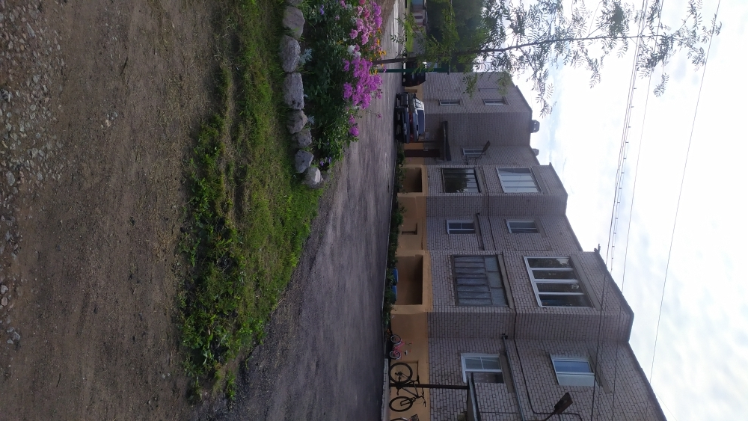

Фото. 1. Строительная д.22

*Культурная среда*

Помещение модельной библиотеки в пос. Пола отремонтировано и обеспечено современными техническими средствами, пополнен библиотечный фонд. Приобретенные основные средства приняты к учету.

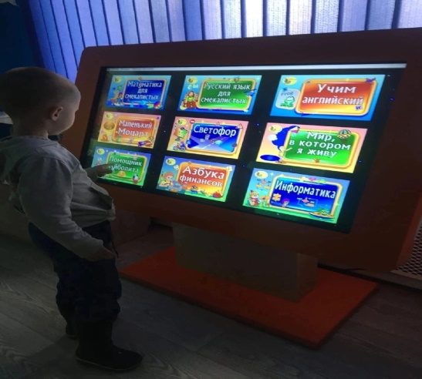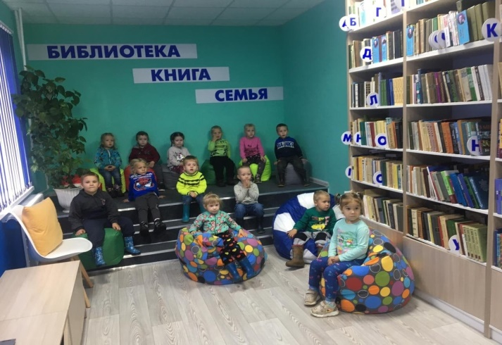

Фото 2. Модельная библиотека п. Пола

Регулярно проводятся мероприятия с участием детей.

*Чистая вода*

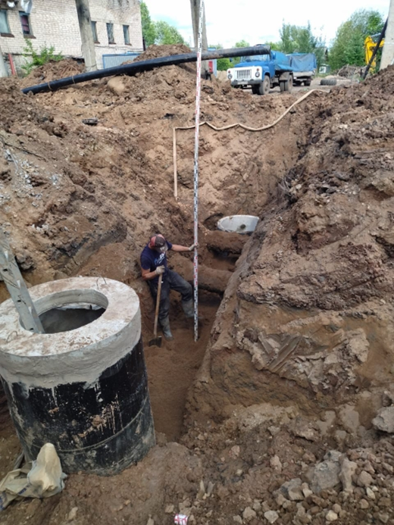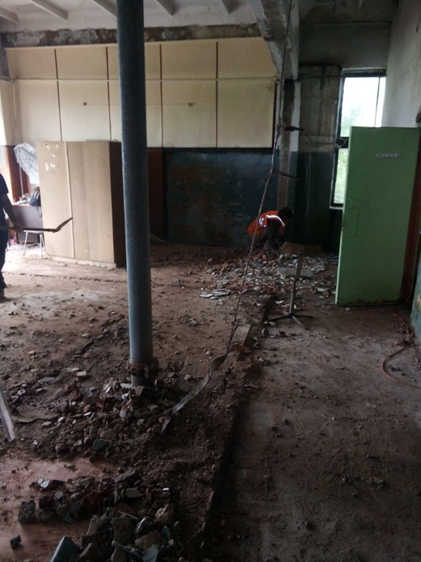

Фото 3. Строительство водоочистных сооружений п. Парфино.

**Выводы**

1.На территории муниципального района в 2022 году реализуются три национальных проекта «Жилье и городская среда», «Образование», «Культура».

2. Общий объем средств, предусмотренный в бюджете на реализацию национальных проектов, составил 312560,0 тыс. рублей. По состоянию на 1 сентября 2022 года освоено 131606,5 тыс. рублей или 42,0 процента от запланированного объема (на 1.10.2022 133486,1 тыс. рублей или 42,7 %). За 9 месяцев в полном объеме выполнены и оплачены работы, запланированные по региональным проектам «*Комфортная городская среда» и «Культурная среда», «Творческие люди».*

3.Освоение бюджетных средств, выделенных бюджету муниципального района на реализацию региональных проектов «Современная школа» и Цифровая образовательная среда» (на 01.10.2022г. 54,3%), осуществляется по плану и не вызывает опасений.

4.Региональный проект «Чистая вода», по которому ведется строительство водоочистных сооружений, сложный, работы выполняются на производственном объекте без его остановки. В настоящее время выполнено немногим более 7 процентов от запланированного объема работ. Заказано уникальное специальное оборудование (озонатор). Имеются риски, что запланированный объем работ в текущем году не будет выполнен, средства не будут использованы в полном объеме (исполнены на 01.10.2022г 41% к плану).

5. Большая часть закупок по национальным проектам «Культура и «Образование» осуществлялась у единственного поставщика в связи с неконтролируемым ростом цен на оборудование. Попыток провести конкурентные закупки по приобретению оборудования для модельной библиотеки не предпринималось.

6. Имеются договора, в которых отсутствует срок исполнения, поставки товара (услуг, работ), что может привести к дополнительным рискам.

Председатель Контрольно-счетной

палаты муниципального района Е.В. Сорокина

Приложение 1

Объемы бюджетных ассигнований, предусмотренных в бюджете муниципального района на реализацию мероприятий региональных проектов в 2022 году

|  |  |  |  |  |  |  |  |
| --- | --- | --- | --- | --- | --- | --- | --- |
| Наименование национального проекта | код РП | Цст | Субсидии и МБТ распределено бюджету Парфинского района (областной закон № 48-ОЗ) | Софинансирование нац. проектов | ИТОГО по нац.проектам | Исполнено на 01.09.  2022 (тыс. рублей) | % исполнения на 01.09.  2022 г. |
| **1. Жилье и городская среда** |  |  | **300386,8** | **3660,8** | **304047,6** | **124673,1** | **41,0** |
| Формирование комфортной городской среды | F2 |  | 2157,2 | 648,4 | 2805,6 | 1816,9 | 64,8 |
| *дворовые и общественные территории* |  | 310F255550 | 2157,2 | 648,4 | 2805,6 | 1816,9 | 64,8 |
| Чистая вода | F5 | 340F552436 | 298229,6 | 3012,4 | 301242,0 | 122856,2 | 40,8 |
| **2. Образование** |  |  | **3 356,2** | **0,0** | **3 356,2** | **1 777,2** | **53,0** |
| Современная школа | E1 |  | 3 271,2 | 0,0 | 3 271,2 | 1 777,2 | 54,3 |
| *точки роста-субвенция -Обеспечение деятельности центров образования цифрового и гуманитарного профилей, центров образования естественно-научной и технологической направленностей в общеобразовательных муниципальных организациях области* |  | 021E170020 | 1973,2 |  | 1973,2 | 951,4 | 48,2 |
| *точки роста иной МБТ - Иные межбюджетные трансферты бюджетам муниципальных районов, муниципальных округов на финансовое обеспечение деятельности центров образования цифрового и гуманитарного профилей в общеобразовательных муниципальных организациях области"* |  | 021E171370 | 200,0 |  | 200,0 | 37,3 | 18,7 |
| *точки роста-в сельской местности и малых городах - Иные межбюджетные трансферты бюджетам муниципальных районов, муниципальных округов Новгородской области на финансовое обеспечение деятельности центров образования естественно-научной и технологической направленностей в муниципальных общеобразовательных организациях области, расположенных в сельской местности и малых городах* |  | 021E172330 | 1098,0 |  | 1098,0 | 788,5 | 71,8 |
| Цифровая образовательная среда | E4 |  | 85,0 |  | 85,0 |  | 0,0 |
| *Иные межбюджетные трансферты бюджетам муниципальных районов, муниципальных округов и городского округа на финансовое обеспечение внедрения и функционирования целевой модели цифровой образовательной среды в общеобразовательных муниципальных организациях области* |  | 021E471380 | 30,0 |  | 30,0 |  | 0,0 |
| *Иные межбюджетные трансферты бюджетам муниципальных районов, муниципальных округов и городского округа на финансовое обеспечение функционирования целевой модели цифровой образовательной среды в рамках эксперимента по модернизации начального общего, основного общего и среднего общего образования в муниципальных общеобразовательных организациях области* |  | 021E472340 | 55,0 |  | 55,0 |  | 0,0 |
| **3. Культура** |  |  | **5 154,6** | **1,6** | **5156,2** | **5156,2** | **100,0** |
| Культурная среда | A1 |  | 5 000,0 | 0 | 5000,0 | 5000 | 100,0 |
| *модельные библиотеки - Иные межбюджетные трансферты бюджетам муниципальных образований Новгородской области на создание модельных муниципальных библиотек в целях реализации национального проекта "Культура"* |  | 032A154541 | 5000,0 |  | 5000,0 | 5000,0 | 100,0 |
| Творческие люди | A2 |  | **154,6** | 1,6 | 156,2 | 156,2 | 100,0 |
| *поддержка лучших работников культуры - Субсидии бюджетам муниципальных районов, муниципальных округов, городского округа, поселений области на поддержку отрасли культуры (государственная поддержка лучших работников сельских учреждений культуры)* |  | 032A255195 | 51,5 | 0,6 | 52,1 | 52,1 | 100,0 |
| *поддержка лучших учреждений культуры - Субсидии бюджетам муниципальных районов, муниципальных округов, городского округа, поселений области на поддержку отрасли культуры (государственная поддержка лучших сельских учреждений культуры)* |  | 032A255196 | 103,1 | 1,0 | 104,1 | 104,1 | 100,0 |
| **Итого** |  |  | **308897,6** | **3 662,4** | **312560,0** | **131 606,5** | **42,1** |

1. Утверждено постановлением Администрации Парфинского муниципального района от 13.11.2018 года №1097 «Об организации проектной деятельности в Администрации Парфинского муниципального района»